河北旭禾网络科技有限公司招聘
河北旭禾同阿里巴巴签订战略合作协议，落户于保定市中关村创新中心。建立跨境电商运营中心，打破传统外贸模式，通过互联网+外贸形成外贸产业生态圈。
目前线上已经覆盖保定市区及白沟、高阳、容城企业，共有305家进驻于跨境电商运营的服务体系。截止于2016年7月通过跨境电商运营中心实现线上出口金额累计3.07亿美金。
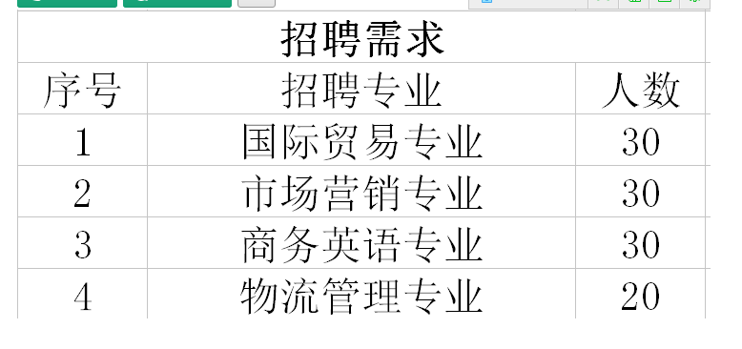
岗位职责：
1、执行公司的贸易业务，实施贸易规程，开拓市场；
2、负责联系客户、参与商务谈判，签订合同；
3、负责生产跟踪、发货、现场监装；
4、客户的拓展与维护；
5、业务相关资料的整理和归档；
6、相关业务工作的汇报。

福利待遇：
基本工资+提成(试用期工资1800）

工作地址

朝阳北大街1799号中关村创新中心B座-11

联系人：
13383320905 崔彬

